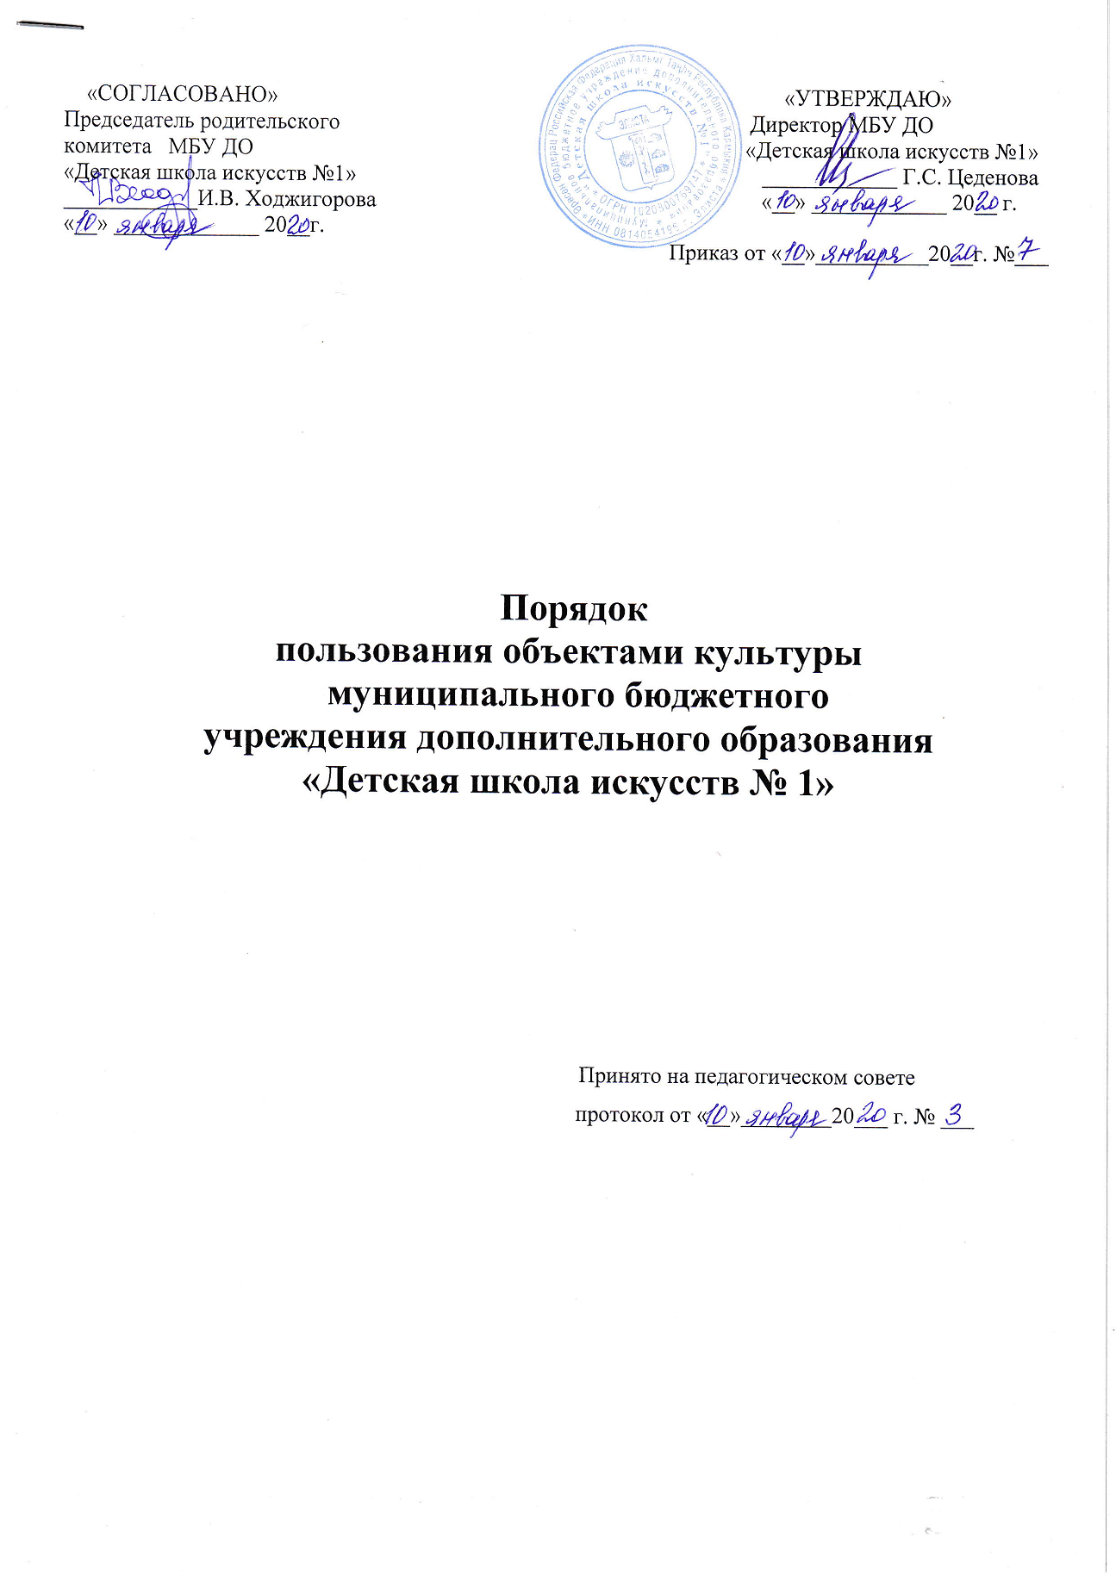

- Настоящий Порядок пользования объектами культуры в МБУ ДО «Детская школа искусств №1» (далее – Порядок) разработан и принят в соответствии с Федеральным законом Российской Федерации от 29.12.2012 года № 273 – ФЗ «Об образовании в Российской Федерации».
- Настоящий Порядок регламентирует пользование объектами культуры в МБУ ДО «Детская школа искусств №1» (далее – Школа).
- Настоящий Порядок гарантирует предоставление обучающимся образовательной организации академических прав на пользование объектами культуры образовательной организации.
- С целью ознакомления родителей (законных представителей) обучающихся с настоящим Порядком Школа размещает его на официальном сайте Учреждения.
- Обучающиеся обладают неотъемлемым правом пользования объектами культуры образовательной организации. Это право в образовательной организации обеспечивается охраной быта, воспитания и обучения, объектами культуры.
- Обучающиеся имеют право:
- на бесплатное пользование объектами культуры образовательной организации;
- на обучение в условиях, отвечающих их физиологическим особенностям и состоянию здоровья и исключающих воздействие на них неблагоприятных факторов.
7. В образовательной организации создаются необходимые условия для пользования объектами культуры (актовый зал с двумя концертными роялями; библиотека; учебные классы с музыкальными инструментами (фортепиано, аккордеоны, баяны, домры, балалайки, саксофоны и др.
8. В образовательной организации обучающимся предоставляется право на пользование объектами культуры образовательной организации.
В образовательной организации имеется актовый зал с двумя концертными роялями; библиотека; учебные классы с музыкальными инструментами (фортепиано, аккордеоны, баяны, домры, балалайки, саксофоны и др.)
Пользоваться вышеперечисленными объектами имеют право все обучающиеся под руководством педагогических работников.
9. Право на пользование объектами культуры предоставляется обучающимся при организации непосредственно образовательной деятельности, а также при проведении мероприятий, которые не предусмотрены учебным планом (праздники, концерты, собрания с родителями (законными представителями) обучающихся и иные мероприятия).
10. Ответственным лицом за составление расписания, регулирующего порядок пользования объектами культуры является заместитель директора по учебно-воспитательной работе.
Расписания, регулирующие порядок пользования объектами культуры утверждаются распорядительным актом образовательной организации.
11. Организация непосредственно образовательной деятельности, а также проведение мероприятий, которые не предусмотрены учебным планом в помещениях, указанных в пункте 10 настоящего Порядка, разрешается только при соответствии помещений санитарно-гигиеническим нормам.
12. Ответственные лица за организацию непосредственно образовательной деятельности, а также проведение мероприятий, которые не предусмотрены учебным планом в помещениях, указанных в пункте 10 настоящего Порядка, обязаны лично осмотреть их, проверить исправность оборудования и инвентаря, обратить внимание на соответствие помещения нормам техники безопасности.
13. В целях предупреждения травм, заболеваний, несчастных случаев необходимо руководствоваться инструкциями по охране жизни и здоровья обучающихся, разработанных и утверждённых образовательной организацией.

